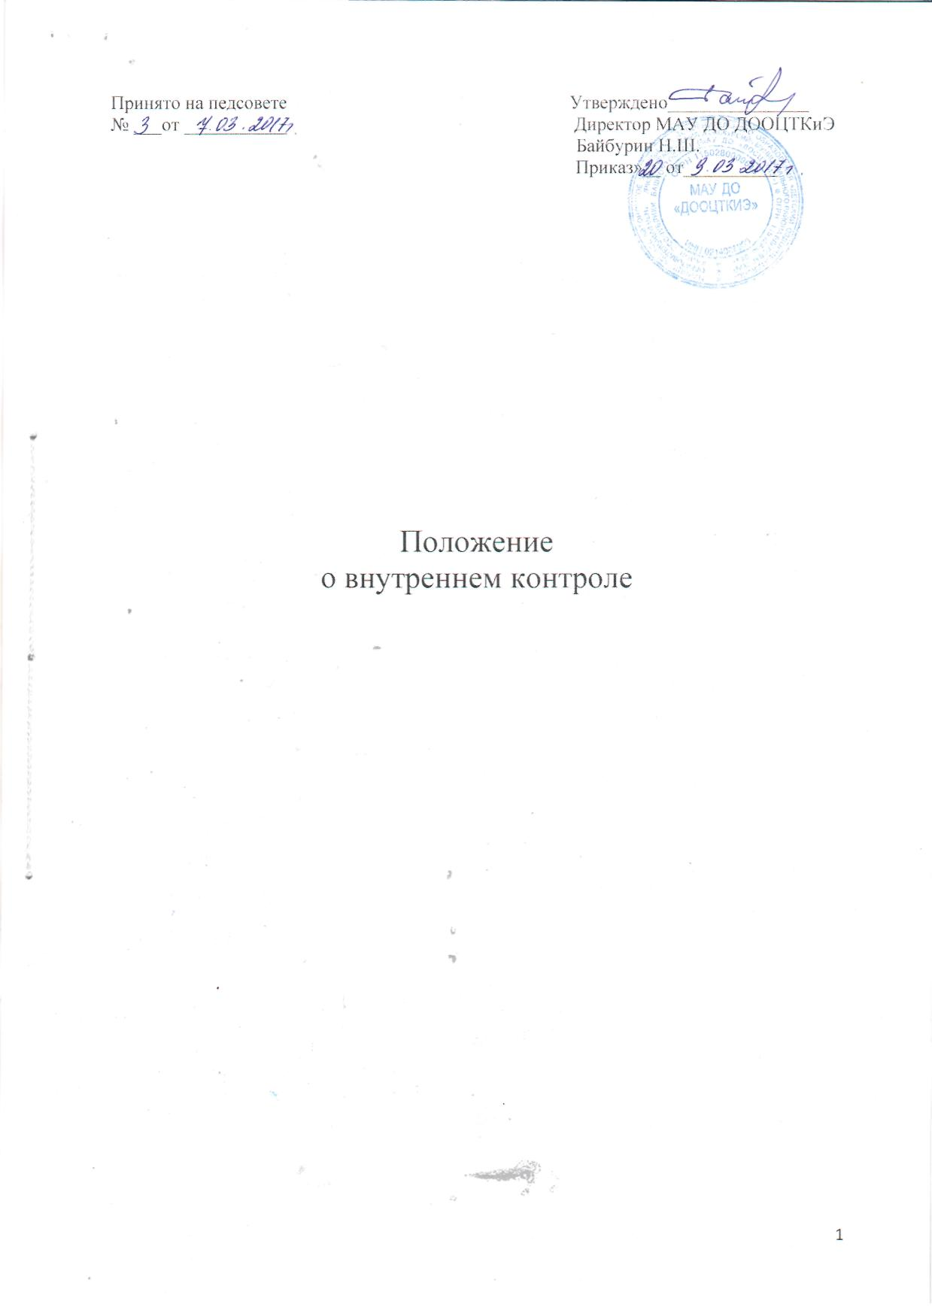

**1.Общие положения**

1.1.   Настоящее Положение разработано в соответствии с Федеральным законом от 29 декабря 2012 г. № 273-ФЗ «Об образовании в Российской Федерации», Письмом Министерства образования РФ от 10.09.1999 г. № 22-06-874 «Об обеспечении инспекционно-контрольной деятельности», Письмом Министерства образования РФ от 07.02.2001 г. № 22-06-147 «О содержании и правовом обеспечении должностного контроля руководителей образовательных учреждений», Уставом МАУ ДО ДООЦТКиЭ и регламентирует содержание и порядок проведения внутреннего контроля администрацией МАУ ДО ДООЦТКиЭ.

1.2.  Контроль – главный источник информации состояния образовательного процесса, способ контроля реализации прав граждан на дополнительное образование и основных целей, оговоренных Уставом МАУ ДО ДООЦТКиЭ, способ контроля и диагностики выполнения дополнительных общеобразовательных программ МАУ ДО ДООЦТКиЭ.

1.3. Под контролем понимается проведение членами администрации МАУ ДО ДООЦТКиЭ обследований, осуществлённых в порядке руководства и контроля в пределах своей компетенции за соблюдением работниками МАУ ДО ДООЦТКиЭ законодательных и иных нормативно – правовых актов РФ, субъекта РФ, муниципалитета в области образования. Контроль, как правило, сопровождается инструктированием должностных лиц, осуществляющих контроль.

1.4. Положение о контроле, утверждается педагогическим советом МАУ ДО ДООЦТКиЭ, который имеет право вносить в него свои изменения и дополнения.

**2. Цели  задачи контроля**

2.1. Целью контроля является:

2.1.1. совершенствование деятельности МАУ ДО ДООЦТКиЭ;

2.1.2. повышение мастерства педагогов дополнительного образования;

2.1.3. улучшение качества образовательного, воспитательного процесса в МАУ ДО ДООЦТКиЭ.

2.2. Задачи контроля:

2.2.1. осуществление контроля над исполнением законодательства РФ в области образования;

2.2.2. выявление случаев нарушений и неисполнения законодательных и иных нормативно - правовых актов и принятие мер по их пресечению;

2.2.3. анализ причин, лежащих в основе нарушений и принятие мер по их предупреждению;

2.2.4. анализ и экспертная оценка эффективности выполнения педагогами МАУ ДО ДООЦТКиЭ дополнительных общеобразовательных программ;

2.2.5. инструктирование должностных лиц по вопросам применения действующих норм и правил в области образования;

2.2.6. изучение результатов деятельности педагогов, выявление отрицательных и положительных тенденций в организации образовательного процесса, разработка на этой основе предложений по устранению негативных тенденций, а так же учет и распространение передового педагогического опыта;

2.2.7. анализ результатов реализации приказов и распоряжений в МАУ ДО ДООЦТКиЭ;

2.2.8. оказание в процессе контроля методической и психологической помощи педагогам.

**3. Функции** **контроля**

3.1. Информационно – аналитическая.

3.2. Контрольно – диагностическая.

3.3. Коррективно – регулятивная.

**4. Основные блоки контроля**

4.1**.**Блок № 1.Реализация прав граждан на дополнительное образование:

4.1.1. наличие нормативно-правовой базы (устав, локальные акты, положения, приказы, письма и т.д.);

4.1.2. порядок приема и отчисления обучающихся;

4.1.3. реализация образовательных программ дополнительного образования;

4.1.4. соответствие расписания занятий санитарным правилам и нормам;

4.1.5. соблюдение максимального объема учебной нагрузки обучающихся.

4.2. Блок №2. Документация:

4.2.1. состояние трудовых книжек и личных дел работников МАУ ДО ДООЦТКиЭ;

4.2.2. документация по организации финансово - хозяйственной деятельности;

4.2.3. образовательные программы;

4.2.4. журналы учета посещения занятий.

4.3. Блок № 3. Здоровье и здоровый образ жизни:

4.3.1. наличие справок, разрешающих занятия в МАУ ДО ДООЦТКиЭ;

4.3.2. состояние профилактической и воспитательной работы по пропаганде здорового образа жизни;

4.3.3. соблюдение санитарно - гигиенических требований в ходе учебной деятельности.

4.4**.**Блок № 4. Образовательная деятельность:

4.4.1. наполняемость учебных групп и посещаемость занятий обучающимися;

4.4.2. состояние учебно-методического обеспечения образовательного процесса;

4.4.3. система оценивания и контроля знаний, умений, навыков;

4.4.4. система учета особенностей обучающихся, их интересов, мотивов, склонностей, уровня мотивации;

4.5. Блок № 5.Методическая работа**:**

4.5.1. уровень владения педагогами современными педагогическими технологиями;

4.5.2. работа по повышению квалификации педагогов (самообразование, курсы, работа в методическом объединении);

4.5.3. работа творческих групп;

4.5.4. прохождение аттестации;

4.5.5. организация смотров-конкурсов, методических выставок;

4.5.6. проведение открытых занятий, обмен опытом;

4.5.7. использование методического обеспечения в образовательном процессе;

4.5.8.реализация утверждённых дополнительных общеобразовательных программ;

4.5.9. соблюдение Устава, Правил внутреннего трудового распорядка и иных локальных актов МАУ ДО ДООЦТКиЭ;

4.6. При оценке деятельности педагога в ходе контроля учитывается:

4.6.1. качество образовательного и воспитательного процесса на каждом занятии и в каждой учебной группе;

4.6.2. своевременная наполняемость учебных групп и полнота выполнения образовательных программ;

4.6.3. уровень знаний, умений, навыков и динамика развития и обучающихся;

4.6.4. степень самостоятельности обучающихся;

4.6.5. владение учащимися знаниями, навыками, умениями;

4.6.6. дифференцированный подход к учащимся в процессе учебной деятельности;

4.6.7. совместная творческая деятельность педагога и обучающихся;

4.6.8. создание в каждой группе ситуации успеха, и условий, обеспечивающих в ходе учебного процесса атмосферы положительного эмоционального микроклимата, мотивации к познанию и творчеству, всемерной социализации ребенка;

4.6.9. умение подбирать и использовать дополнительный методический материал (подбор дополнительной литературы и информации, подготовка иллюстраций, дидактического материала и др. материала, направленного на расширение и усвоение обучающимися дополнительных знаний в избранном виде деятельности);

4.6.10. способность к целеполаганию, анализу педагогических ситуаций, рефлексии, контролю результатов педагогической деятельности;

4.6.11. умение корректировать свою деятельность;

4.6.12. умение обобщать свой опыт;

4.6.13. умение составлять и реализовывать план своего самообразования и развития.

**5. Методы контроля**

5.1. **Над деятельностью педагога:**

5.1.1. анкетирование;

5.1.2. тестирование;

5.1.3. мониторинг;

5.1.4. наблюдение;

5.1.5. изучение документации;

5.1.6. результаты учебной деятельности учащихся.

5.2. **Над результатами учебной деятельности:**

5.2.1. наблюдение;

5.2.2. устный опрос;

5.2.3. письменный опрос;

5.2.4. контрольные занятия;

5.2.5. комбинированная проверка;

5.2.5. беседа, анкетирование, тестирование;

5.2.6. проверка документации;

5.2.7. сравнительный анализ деятельности с результатами УДО района.

**6.Виды контроля**

6.1. Предварительный – предварительное знакомство.

6.2. Текущий – непосредственное наблюдение за учебным процессом.

6.3.Итоговый – изучение результатов работы определенного объединения за учебный год.

**7. Формы контроля**

7.1. Персональный.

Личностно-профессиональный контроль (персональный) – изучение профессиональной компетентности и анализ педагогической деятельности отдельного педагога.

В ходе персонального контроля изучается:

7.1.1. уровень знаний педагогом современных достижений психологической и педагогической науки, профессиональное мастерство преподавания;

7.1.2. уровень овладения педагогом технологиями развивающего обучения, наиболее эффективными формами, методами и приёмами обучения; результаты работы и педагога пути их достижения;

7.1.3. систему повышения профессиональной квалификации через различные формы обучения.

При осуществлении персонального контроля директор (должностное лицо, осуществляющее контроль) имеет право:

7.1.4. знакомиться с документацией в соответствии с функциональными обязанностями, образовательными программами, тематическим планированием;

7.1.5. изучать практическую деятельность педагогов МАУ ДО ДООЦТКиЭ;

7.1.6. посредством посещения учебных занятий, воспитательных мероприятий;

7.1.7. проводить экспертизу педагогической деятельности;

7.1.8. осуществлять мониторинг образовательного процесса и на основе полученной информации проводить анализ реализации образовательной программы;

7.1.9. организовывать и проводить социологические, психологические, педагогические исследования, анкетирование, тестирование учащихся, родителей, законных представителей, делать выводы и принимать управленческие решения.

Проверяемый педагог или другой работник имеет право:

7.1.10. знать время, сроки, цель, содержание, виды, формы и методы контроля;

7.1.11. своевременно знакомиться с выводами, оценками деятельности и рекомендациями администрации;

По результатам персонального контроля деятельности педагогов оформляется справка.

7.2. Тематический.

7.2.1. Тематический контроль проводится по одной проблеме во всех объединениях или по отдельной проблеме деятельности определенном объединении;

7.2.2. Содержание тематического контроля может включать вопросы индивидуализации, дифференциации, коррекции обучения, устранения возможных перегрузок учащихся, уровень сформированности дополнительных знаний, умений и навыков, активизации познавательной деятельности и др.

7.2.3. Тематический контроль направлен не только на изучение фактического состояния дел по конкретному вопросу, но и способствует внедрению в существующую практику технологии развивающего обучения, новых форм и методов работы, опыта работы других педагогов.

7.2.4. Темы контроля определяются в соответствии с программой МАУ ДО ДООЦТКиЭ и образовательной программой педагога, проблемно – ориентированным анализом работы МАУ ДО ДООЦТКиЭ по итогам учебного года, основными тенденциями развития дополнительного образования.

7.2.5. Члены педагогического коллектива должны быть ознакомлены с темами, сроками, целями, формами и методами контроля в соответствии с планом работы МАУ ДО ДООЦТКиЭ.

7.2.6. В ходе тематического контроля:

-проводятся тематические исследования (анкетирование, тестирование);

-осуществляется анализ практической деятельности педагогов по определенному вопросу с обязательным учетом посещения и наполняемости каждой учебной группы;

-осуществляется анализ документации.

7.2.7. Результаты тематического контроля оформляются в виде заключения, акта или справки.

7.2.8. Педагогический коллектив знакомится с результатами тематического контроля на заседаниях педагогических советов, совещаниях при директоре.

7.2.9. По результатам тематического контроля принимаются меры, направленные на совершенствование образовательного процесса, повышение качества знаний, уровня воспитанности и развития учащихся.

7.3. Обобщающий.

7.3.1. Обобщающий контроль осуществляется в конкретном объединении.

7.3.2. Обобщающий контроль направлен на получение информации о состоянии образовательного процесса в той или иной группе, объединении.

7.3.3. В ходе обобщающего контроля директор (должностное лицо, осуществляющее контроль) изучает весь комплекс учебно-воспитательной работы в отдельном объединении:

- деятельность педагога;

-включение учащихся в познавательную деятельность и привитие интереса к дополнительным знаниям;

-стимулирование потребности в самообразовании, самоанализе, самосовершенствования, самоопределения;

- сотрудничество педагога и учащихся;

- социально - психологический климат в группе, объединении.

7.3.4. Объединения и группы для проведения обобщающего контроля определяются по результатам проблемно – ориентированного анализа по итогам учебного года.

7.3.5. Срок обобщающего контроля определяется необходимой глубиной изучения в соответствии с выявленными проблемами.

7.3.6. Члены педагогического коллектива знакомятся с объектами, сроком, целями, формами и методами обобщающего контроля.

7.3.7. По результатам обобщающего контроля могут проводиться мини-педсоветы, совещания при директоре.

7.4. Комплексный.

7.4.1. Комплексный контроль проводится с целью получения полной информации о состоянии дел и состоянии учебного и воспитательного процесса в МАУ ДО ДООЦТКиЭ в целом или по конкретному вопросу.

7.4.2. Для проведения комплексного контроля создаётся группа, состоящая из членов администрации, педагогов под руководством одного из членов администрации.

7.4.3. Члены группы должны чётко определить цели, задачи, разработать план проверки, распределить обязанности между собой.

7.4.4. Перед каждым проверяющим ставится конкретная задача, устанавливаются сроки, формы обобщения итогов комплексной проверки.

7.4.5. Члены педагогического коллектива знакомятся с целями, задачами, планом проведения комплексной проверки в соответствии с планом работы МАУ ДО ДООЦТКиЭ, но не менее чем за 10 дней до её начала.

7.4.6. По результатам комплексной проверки готовится справка, на основании которой директором МАУ ДО ДООЦТКиЭ издаётся приказ (контроль над исполнением которого возлагается на одного из членов администрации) и проводится педагогический совет или совещание при директоре.

7.4.7. При получении положительных результатов проверки данный приказ снимается с контроля.

**8. Правила контроля:**

8.1. Контроль осуществляет директор МАУ ДО ДООЦТКиЭ, зав. отделами, методисты.

8.2. Эксперты имеют право запрашивать необходимую информацию у педагога, методиста.

8.3. Тестирование и анкетирование учащихся проводятся только в необходимых случаях по согласованию с психологической и методической службой МАУ ДО ДООЦТКиЭ.

8.4. При текущем контроле директор, зав. отделами, методисты могут посещать занятия педагога МАУ ДО ДООЦТКиЭ без предварительного предупреждения.

8.5. Экстренным случаем считается – письменная жалоба на нарушения прав ребёнка, законодательства об образовании.

8.6. Основания для контроля:

8.6.1. заявление педагогического работника на аттестацию;

8.6.2. плановый контроль;

8.6.3. проверка состояния дел для подготовки управляющих решений;

8.6.4. обращение физических и юридических лиц по поводу нарушений в области образования.

8.7. Результаты контроля оформляются в виде аналитической справки, акта, доклада или справки о результатах контроля о состоянии дел по проверяемому вопросу или иной форме, установленной в МАУ ДО ДООЦТКиЭ.

8.7.1. Итоговый материал должен отражать цель и содержание контроля, констатацию фактов, и выводы, а при необходимости предложения по устранению выявленных фактов нарушений.

8.7.2. Информация о результатах доводится до работников МАУ ДО ДООЦТКиЭ в течение 7 дней с момента завершения проверки, как правило, на педагогическом совете, на расширенном совещании при директоре.

8.7.3. По итогам контроля в зависимости от его формы, целей и задач и с учётом реального положения дел:

-проводятся заседания педагогического совета, производственные совещания, рабочие совещания при директоре с педагогическим составом;

- сделанные замечания и предложения фиксируются в документации согласно номенклатуре дел МАУ ДО ДООЦТКиЭ;

- результаты контроля могут учитываться при проведении аттестации педагогических работников, но не являются основанием для заключения экспертной комиссии.

8.8. Материалы контроля (справки, акты, заключения и т.д.) учитываются и хранятся в делопроизводстве МАУ ДО ДООЦТКиЭ в отдельной папке, согласно номенклатуре дел.

8.9. Директор МАУ ДО ДООЦТКиЭ по результатам контроля принимает следующие решения:

8.9.1. об издании соответствующего приказа;

8.9.2. об обсуждении итоговых материалов контроля на педагогическом совете;

8.9.3. о проведении повторного контроля с привлечением определённых специалистов (экспертов);

8.9.4. о привлечении к дисциплинарной ответственности должностных лиц;

8.9.5. о поощрении работников;

8.9.6. иные решения в пределах своей компетенции.

8.10. О результатах проверки сведений, изложенных в обращениях учащихся, их родителей, а также в обращениях и запросах других граждан и организаций, сообщается им в установленном порядке и в установленные сроки.